INFORME DE ACTIVIDADES
AGOSTO
ADMINISTRACION
2018-2021

IMMT
TUXCUECA JALISCO

INFORME INSTANCIA MUNICIPAL DE LAS MUJERES DE TUXCUECA.

ACTIVIDADES REALIZADAS:
SERVICIOS DE ORIENTACIÓN Y ASESORÍA A MUJERES EN SITUACIÓN DE VIOLENCIA.’´

Se brindó atención a todas y cada una de las mujeres que acudieron a la oficina de la Instancia Municipal de las Mujeres de Tuxcueca en busca de apoyo, atención y orientación, asimismo se canalizaron al área o Institución correspondiente para que le den seguimiento a la situación ya sea jurídica o psicológica.

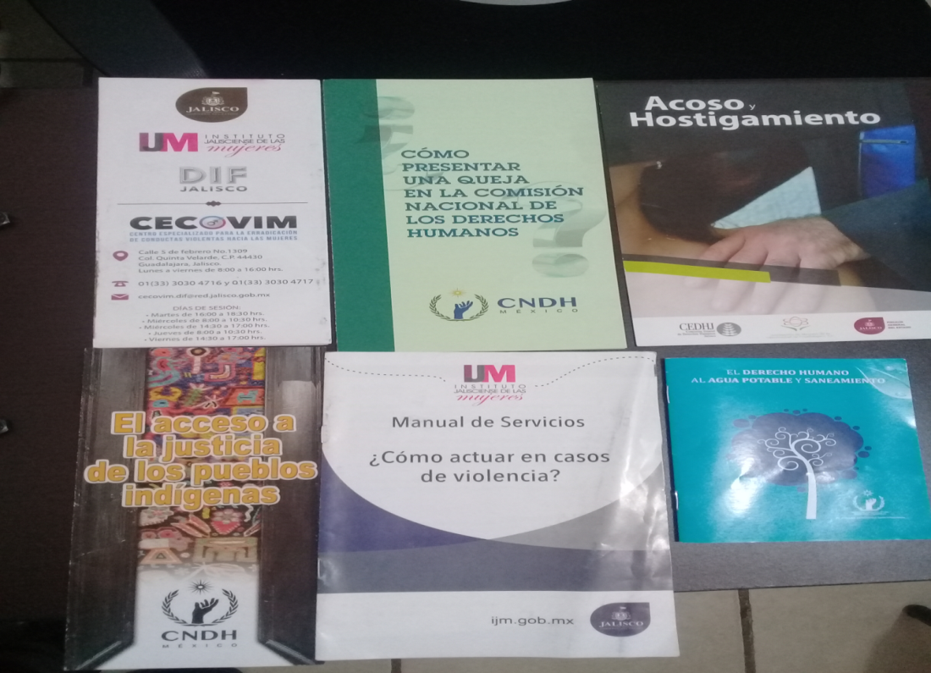

MES DE AGOSTO DISTRIBUCIÓN DE MATERIAL IMPRESO
La Instancia Municipal de las Mujeres de Tuxcueca llevó a cabo la distribución de material impreso en todas las localidades del municipio de Tuxcueca, así se hará durante todo el año en el periodo comprendido de la administración 2018 – 2021).
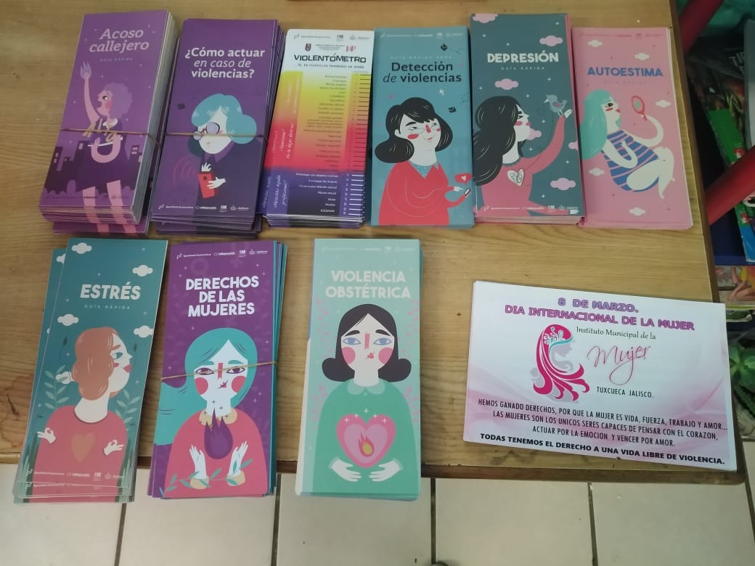
CAPACITACIONES MES DE AGOSTO.
Con el objetivo principal de brindar un mejor servicio de promover la modificación del marco normativo estatal, municipal y delegacional, para armonizarlo con el nacional e internacional en materia de derechos humanos e igualdad de género contribuyendo, así al fortalecimiento de las mujeres, (capacitaciones constantes).
El objetivo de este programa es contribuir a mejorar la seguridad alimentaria en el municipio a través de acciones orientadas a incrementar la disponibilidad de alimentos, ampliar el acceso a los mismos y mejorar su consumo; así como proporcionar y motivar la participación de la ciudadanía en el derecho al acceso de la alimentación, por ello en conjunto con el gobierno.

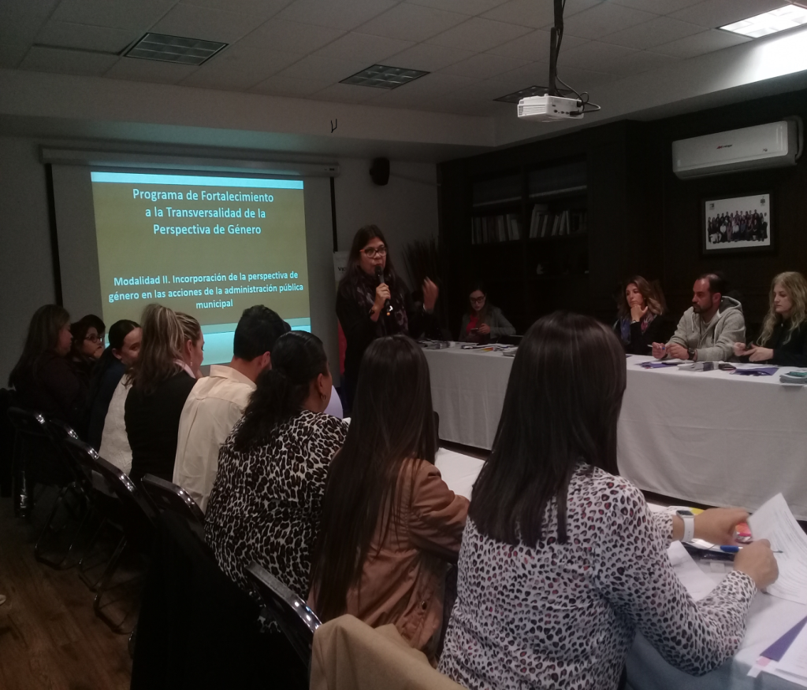
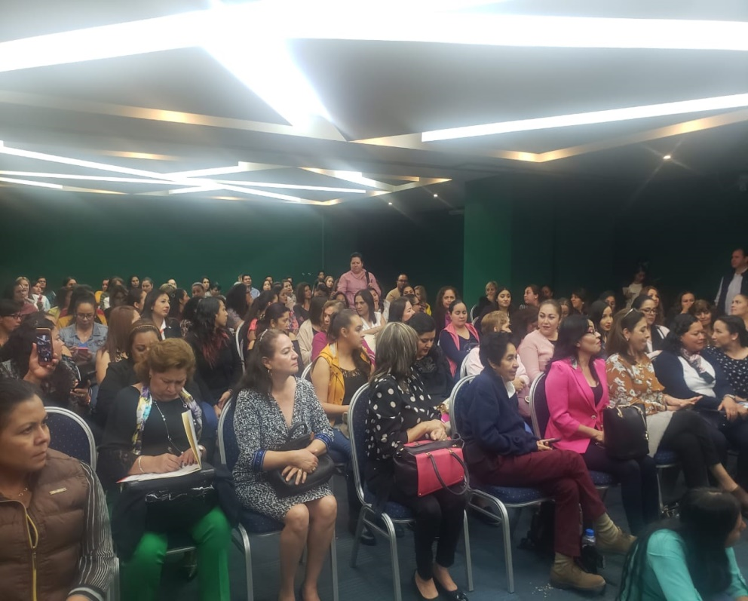

Durante el mes de Agosto se asistió a capacitaciones para los proyectos de los programas: Emprendedoras de Alto Impacto y Fuerza Mujeres. Derivado de lo anterior se crearon y emitieron a la Secretaria de Igualdad Sustantiva entre Hombres y Mujeres en la ciudad de Guadalajara 21 expedientes de solicitud para la obtención de recursos para Emprendimiento o Ampliación de Negocios en el municipio de Tuxcueca. De los cuales el 14 de agosto del presente año saldrán las primeras beneficiadas de la primera etapa.
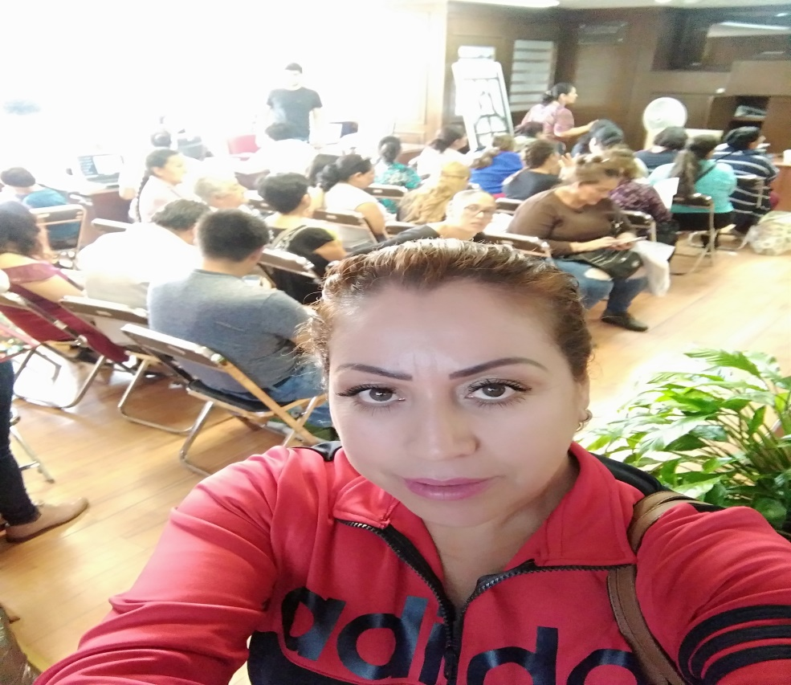

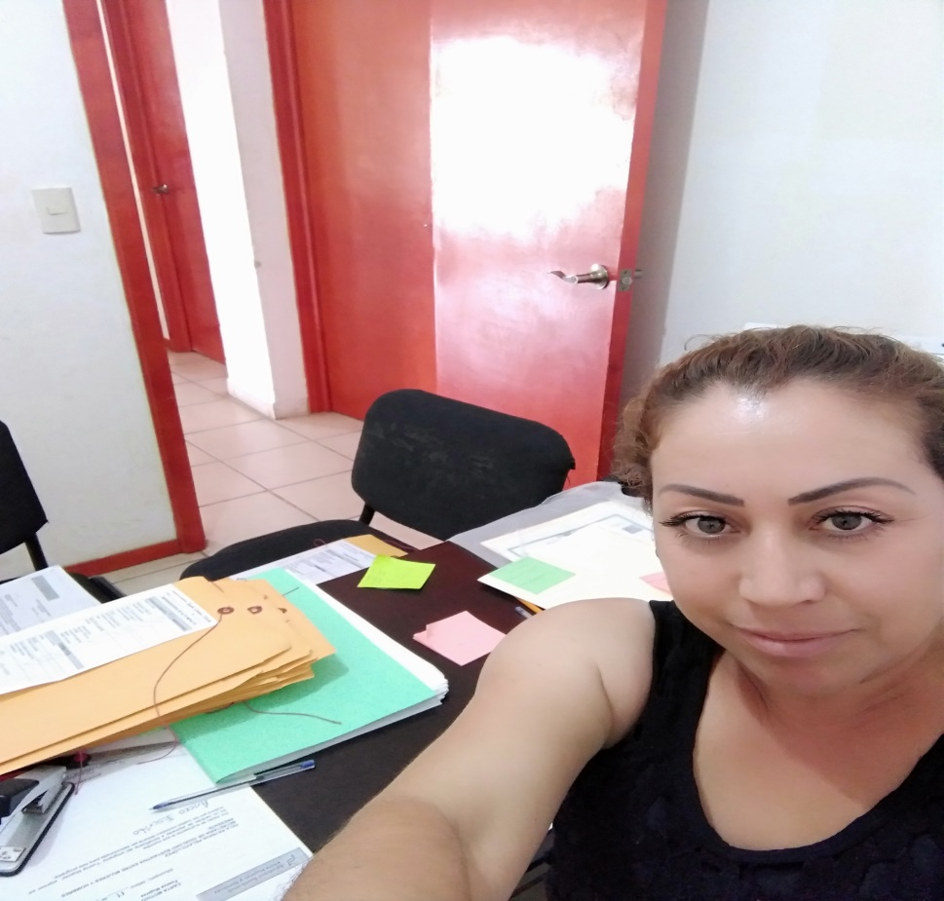

Se acudió a Mesas de Trabajo Regional – Sur y Sureste en el municipio de Mazamitla, Jalisco. Que refirió a los Marcos Normativos Municipales en Materia de Igualdad Sustantiva entre Mujeres y Hombres y Acceso de las Mujeres a una Vida Libre de Violencia.

